【程序1】   
题目：有1、2、3、4个数字，能组成多少个互不相同且无重复数字的三位数？都是多少？   
1.程序分析：可填在百位、十位、个位的数字都是1、2、3、4。组成所有的排列后再去   
掉不满足条件的排列。   
2.程序源代码：   
main() {   
int i,j,k;   
printf("\n");   
for(i=1;i<5;i++) ／*以下为三重循环*/   
for(j=1;j<5;j++)   
for (k=1;k<5;k++) {   
if (i!=k&&i!=j&&j!=k) /*确保i、j、k三位互不相同*/   
printf("%d,%d,%d\n",i,j,k); }}   
==============================================================   
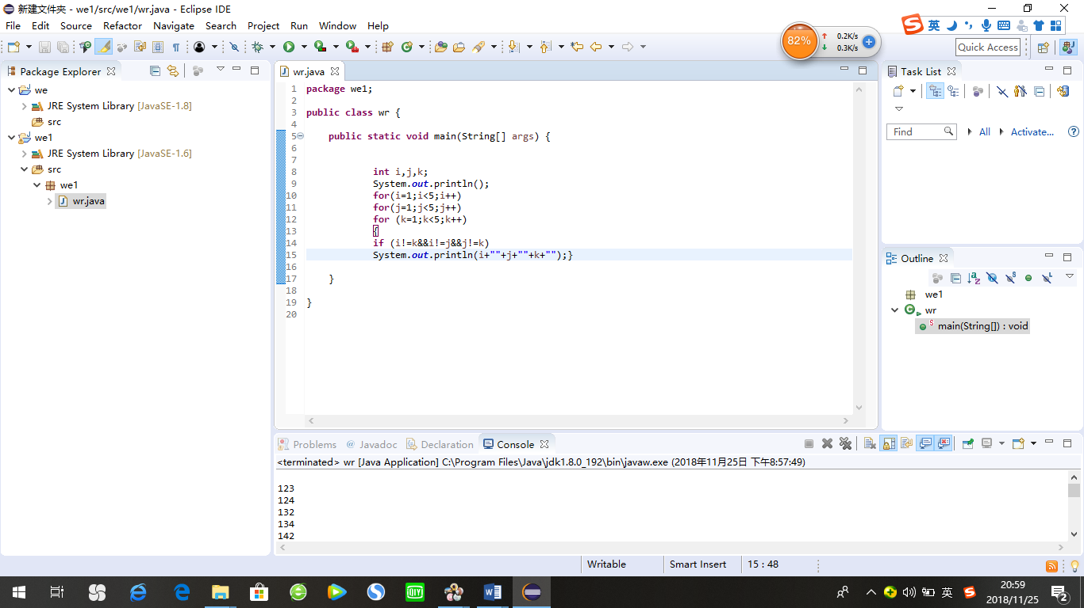

【程序2】   
题目：企业发放的奖金根据利润提成。利润(I)低于或等于10万元时，奖金可提10%；利润高   
于10万元，低于20万元时，低于10万元的部分按10%提成，高于10万元的部分，可可提   
成7.5%；20万到40万之间时，高于20万元的部分，可提成5%；40万到60万之间时高于   
40万元的部分，可提成3%；60万到100万之间时，高于60万元的部分，可提成1.5%，高于   
100万元时，超过100万元的部分按1%提成，从键盘输入当月利润I，求应发放奖金总数？   
1.程序分析：请利用数轴来分界，定位。注意定义时需把奖金定义成长整型。   
2.程序源代码：   
main() {   
long int i;   
int bonus1,bonus2,bonus4,bonus6,bonus10,bonus;   
scanf("%ld",&i);   
bonus1=100000*0.1;bonus2=bonus1+100000*0.75;   
bonus4=bonus2+200000*0.5;   
bonus6=bonus4+200000*0.3;   
bonus10=bonus6+400000*0.15;   
if(i<=100000)   
bonus=i*0.1;   
else if(i<=200000)   
bonus=bonus1+(i-100000)*0.075;   
else if(i<=400000)   
bonus=bonus2+(i-200000)*0.05;   
else if(i<=600000)   
bonus=bonus4+(i-400000)*0.03;   
else if(i<=1000000)   
bonus=bonus6+(i-600000)*0.015;   
else   
bonus=bonus10+(i-1000000)*0.01;   
printf("bonus=%d",bonus); }   
==============================================================

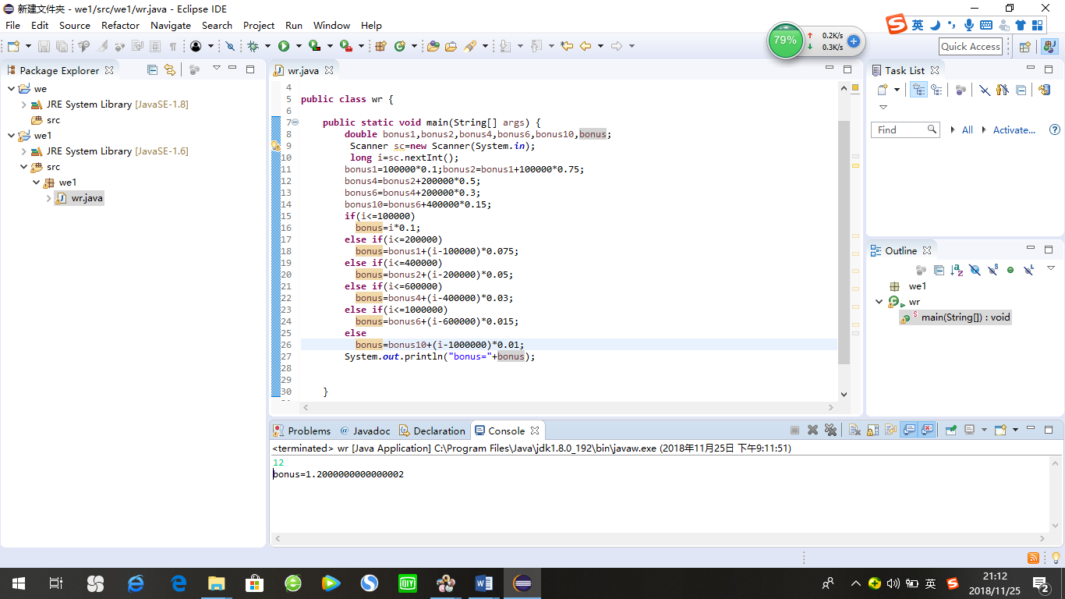

【程序3】   
题目：一个整数，它加上100后是一个完全平方数，再加上168又是一个完全平方数，请问该数是多少？   
1.程序分析：在10万以内判断，先将该数加上100后再开方，再将该数加上268后再开方，如果开方后   
的结果满足如下条件，即是结果。请看具体分析：   
2.程序源代码：   
#include "math.h"   
main() {   
long int i,x,y,z;   
for (i=1;i<100000;i++)   
{ x=sqrt(i+100); /*x为加上100后开方后的结果*/   
y=sqrt(i+268); /*y为再加上168后开方后的结果*/   
if(x*x==i+100&&y*y==i+268)/*如果一个数的平方根的平方等于该数，这说明此数是完全平方数*/   
printf("\n%ld\n",i); } }   
==============================================================

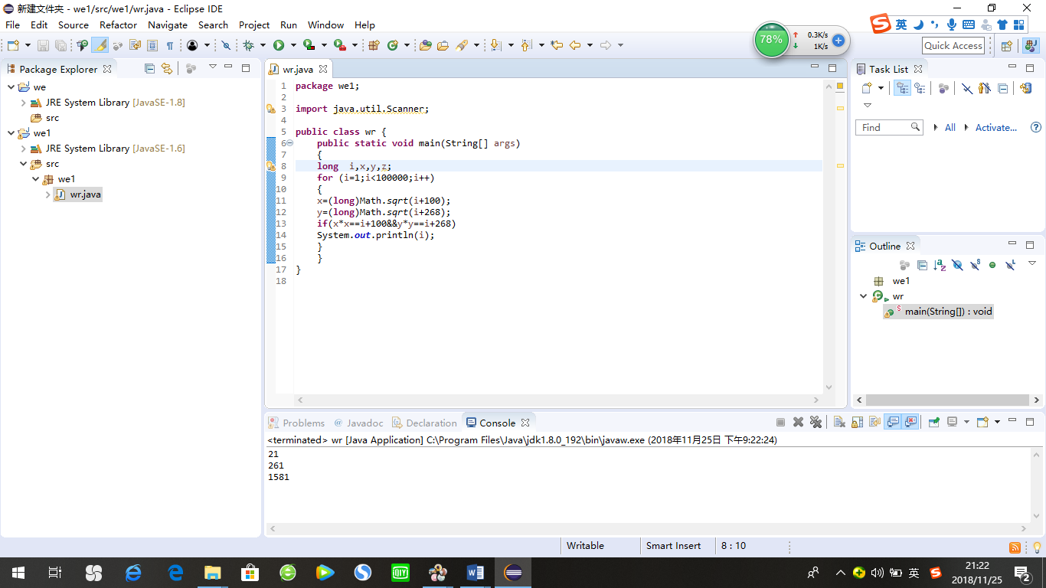

【程序4】   
题目：输入某年某月某日，判断这一天是这一年的第几天？   
1.程序分析：以3月5日为例，应该先把前两个月的加起来，然后再加上5天即本年的第几天，特殊   
情况，闰年且输入月份大于3时需考虑多加一天。   
2.程序源代码：   
main() {   
int day,month,year,sum,leap;   
printf("\nplease input year,month,day\n");   
scanf("%d,%d,%d",&year,&month,&day);   
switch(month)/*先计算某月以前月份的总天数*/

{ case 1:sum=0;break;   
case 2:sum=31;break;   
case 3:sum=59;break;   
case 4:sum=90;break;   
case 5:sum=120;break;   
case 6:sum=151;break;   
case 7:sum=181;break;   
case 8:sum=212;break;   
case 9:sum=243;break;   
case 10:sum=273;break;   
case 11:sum=304;break;   
case 12:sum=334;break;   
default:printf("data error");break; }   
sum=sum+day; /*再加上某天的天数*/   
if(year%400==0||(year%4==0&&year%100!=0))/*判断是不是闰年*/   
leap=1;   
else   
leap=0;   
if(leap==1&&month>2)/*如果是闰年且月份大于2,总天数应该加一天*/   
sum++;   
printf("It is the %dth day.",sum);}   
==============================================================   
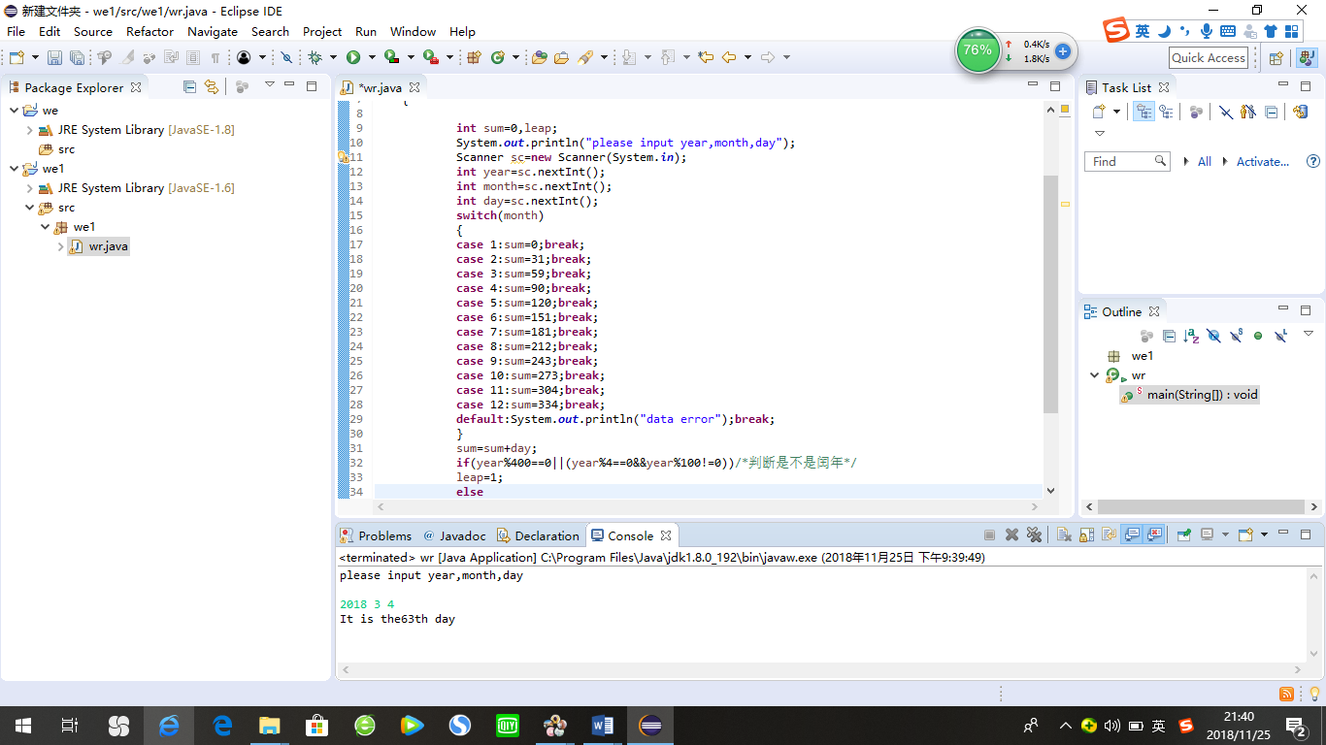

【程序5】   
题目：输入三个整数x,y,z，请把这三个数由小到大输出。   
1.程序分析：我们想办法把最小的数放到x上，先将x与y进行比较，如果x>y则将x与y的值进行交换，   
然后再用x与z进行比较，如果x>z则将x与z的值进行交换，这样能使x最小。   
2.程序源代码：   
main() {   
int x,y,z,t;   
scanf("%d%d%d",&x,&y,&z);   
if (x>y)   
{t=x;x=y;y=t;} /*交换x,y的值*/   
if(x>z)   
{t=z;z=x;x=t;}/*交换x,z的值*/   
if(y>z)   
{t=y;y=z;z=t;}/*交换z,y的值*/   
printf("small to big: %d %d %d\n",x,y,z); }   
==============================================================

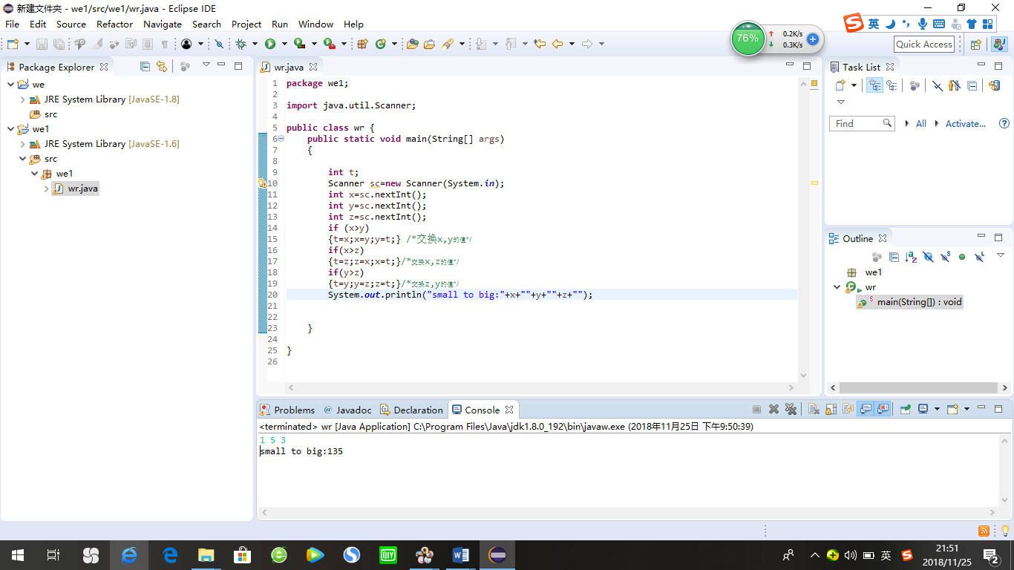  
【程序6】

题目：用*号输出字母C的图案。   
1.程序分析：可先用'*'号在纸上写出字母C，再分行输出。   
2.程序源代码：   
#include "stdio.h"   
main() {   
printf("Hello C-world!\n");   
printf(" ****\n");   
printf(" *\n");   
printf(" * \n");   
printf(" ****\n"); }   
==============================================================

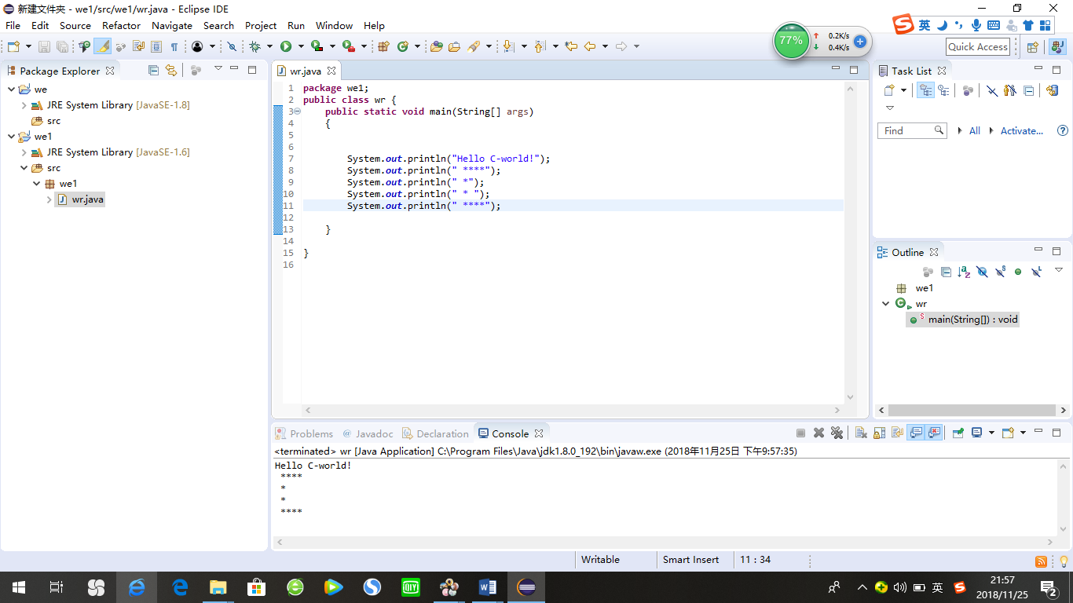

【程序7】   
题目：输出特殊图案，请在c环境中运行，看一看，Very Beautiful!   
1.程序分析：字符共有256个。不同字符，图形不一样。   
2.程序源代码：   
#include "stdio.h"   
main()   
{   
char a=176,b=219;   
printf("%c%c%c%c%c\n",b,a,a,a,b);   
printf("%c%c%c%c%c\n",a,b,a,b,a);   
printf("%c%c%c%c%c\n",a,a,b,a,a);   
printf("%c%c%c%c%c\n",a,b,a,b,a);   
printf("%c%c%c%c%c\n",b,a,a,a,b);}   
==============================================================

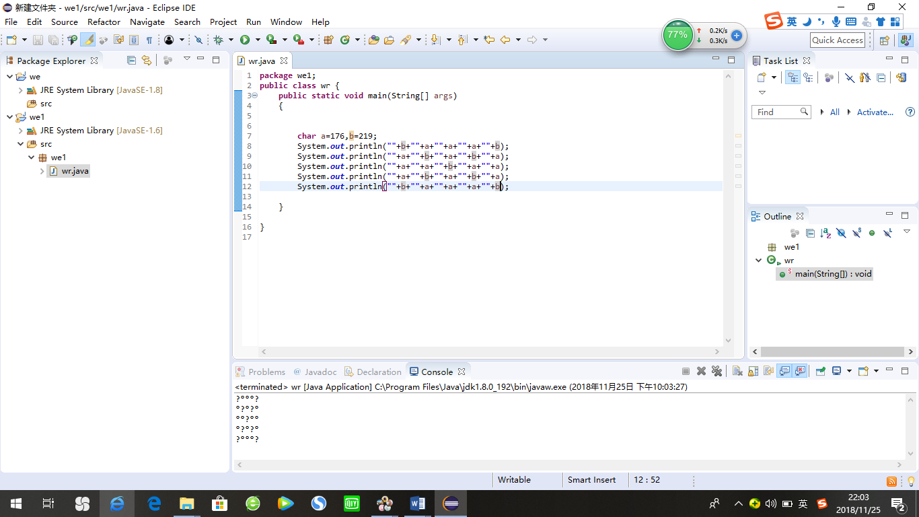

【程序8】   
题目：输出9*9口诀。   
1.程序分析：分行与列考虑，共9行9列，i控制行，j控制列。   
2.程序源代码：   
#include "stdio.h"   
main()   
{   
int i,j,result;   
printf("\n");   
for (i=1;i<10;i++)   
{ for(j=1;j<10;j++)   
{   
result=i*j;   
printf("%d*%d=%-3d",i,j,result);/*-3d表示左对齐，占3位*/   
}   
printf("\n");/*每一行后换行*/   
}   
}   
==============================================================

**package** we1;

**public** **class** wr {

**public** **static** **void** main(String[] args)

{

**int** i,j,result;

System.***out***.println();

**for** (i=1;i<10;i++)

{

**for**(j=1;j<=i;j++)

{

result=i*j;

System.***out***.print(j+"*"+i+"="+result+" ");

}

System.***out***.println();

}

}

}

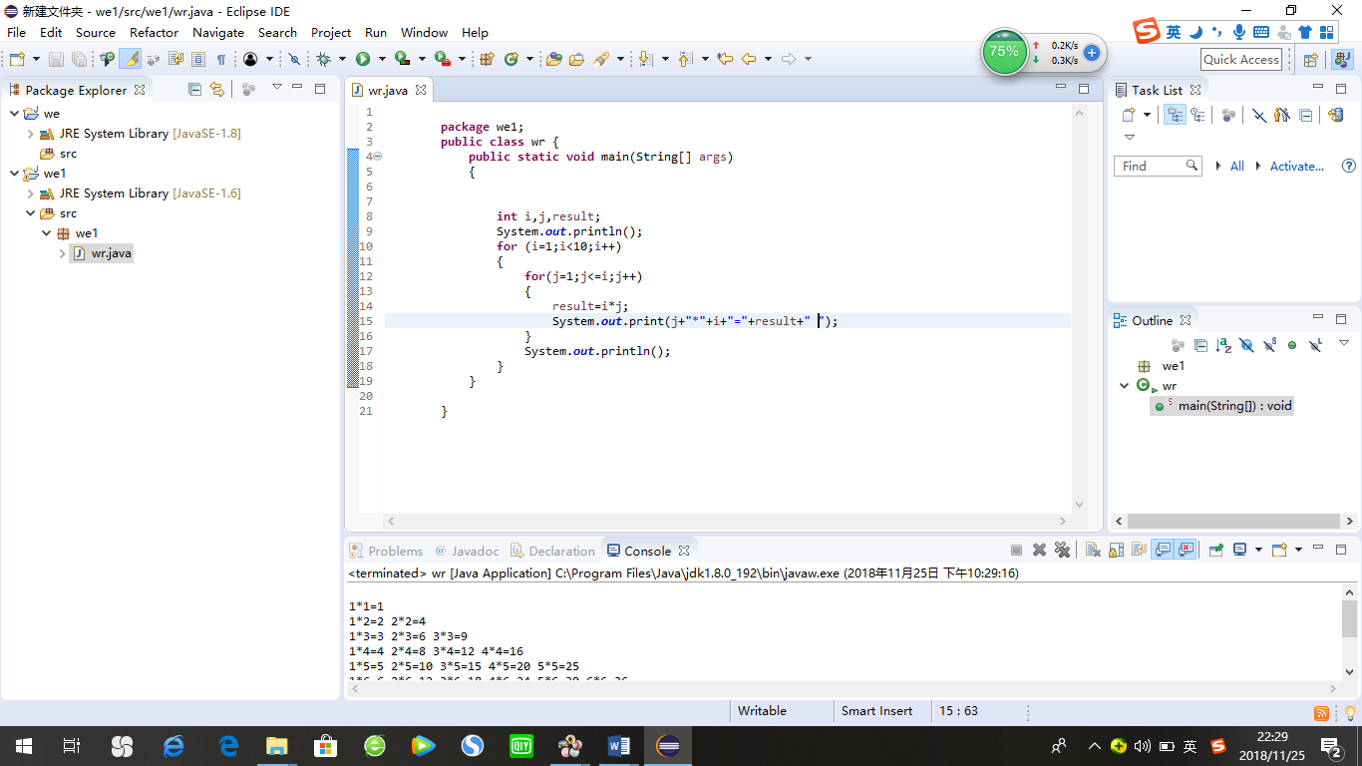

【程序9】   
题目：要求输出国际象棋棋盘。   
1.程序分析：用i控制行，j来控制列，根据i+j的和的变化来控制输出黑方格，还是白方格。   
2.程序源代码：   
#include "stdio.h"   
main()   
{   
int i,j;   
for(i=0;i<8;i++)   
{   
for(j=0;j<8;j++)   
if((i+j)%2==0)   
printf("%c%c",219,219);   
else   
printf(" ");   
printf("\n");   
}   
}   
==============================================================

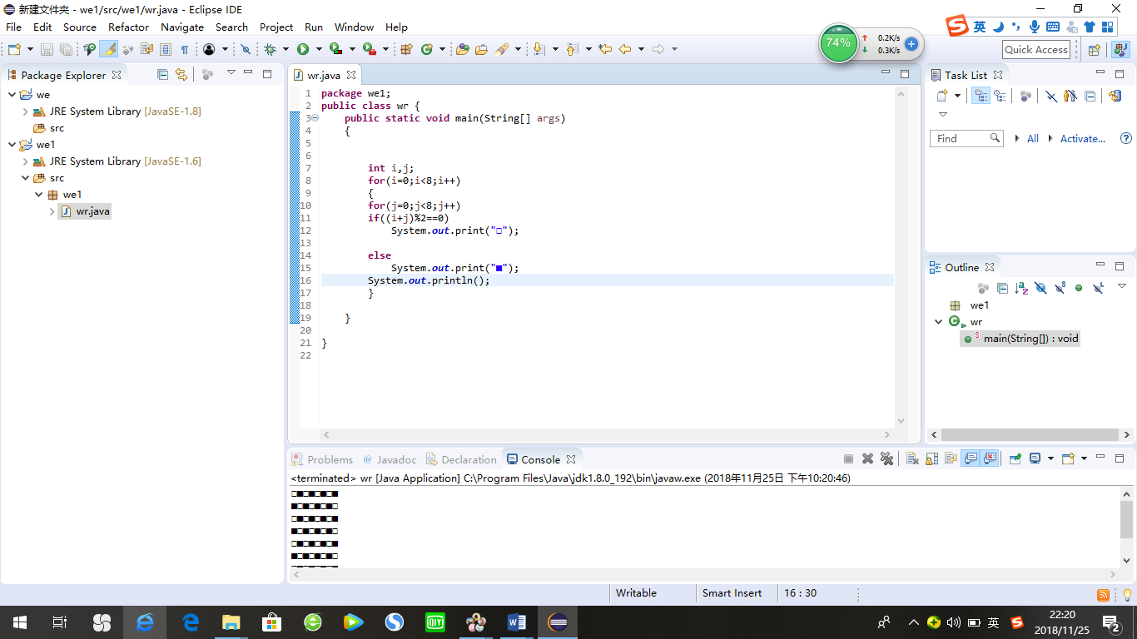

【程序10】   
题目：打印楼梯，同时在楼梯上方打印两个笑脸。   
1.程序分析：用i控制行，j来控制列，j根据i的变化来控制输出黑方格的个数。   
2.程序源代码：   
#include "stdio.h"   
main()   
{   
int i,j;   
printf("\1\1\n");/*输出两个笑脸*/   
for(i=1;i<11;i++)   
{   
for(j=1;j<=i;j++)   
printf("%c%c",219,219);   
printf("\n");   
}   
}

